ニ. 新浜地区
水中ドローンによる観察は、No.1～No.7の7地点で行った（図2-10、表2-8(1)～(7)）。
新浜地区は、大型海藻のワカメ、シダモク、タマハハキモク、小型海藻としてフクロノリ、ムカデノリ、ヤハズグサ、カバノリ、ススカケベニ、ミル、ソゾ類、有節サンゴモ類が観察された。なお、全体的にワカメが優占していたが、北側のNo.1、No.2ではワカメの分布がほとんどなく、シダモクやタマハハキモクが点生していた。
主な動物として、魚類のアイナメ幼魚、メバル（成魚と幼魚）、ウマヅラハギ、ウミタナゴ、クロダイ、フグ類、スズキ、メジナが観察された。

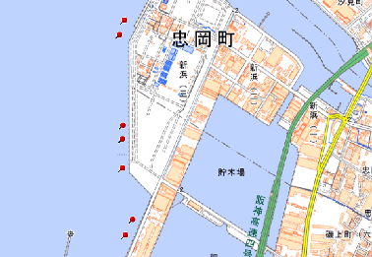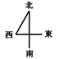
No.1
No.2
No.3
No.4
No.5
No.6
No.7
図2-10 新浜地区調査地点

表2-8(1) 新浜地区No.1
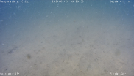  水深13.1m(海底)  （①:南東向き） | 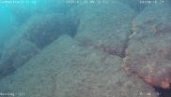  水深9.0m付近  （⑥:南東向き） | 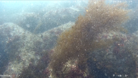  水深4.0m付近  （⑪:南東向き）
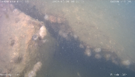  水深13.0m付近(法尻付近)  （②:南東向き） | 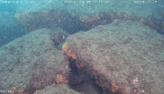  水深8.0m付近  （⑦:南東向き） | 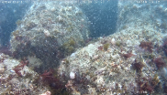  水深3.0m付近  （⑫:南東向き）
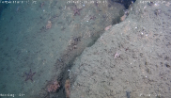  水深12.0m付近  （③:南東向き） | 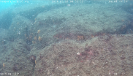  水深7.0m付近  （⑧:南東向き） | 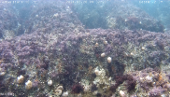  水深2.0m付近  （⑬:南東向き）
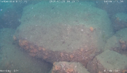  水深11.0m付近  （④:南東向き） | 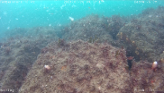  水深6.0m付近  （⑨:南東向き） | 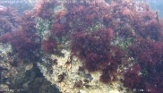  水深1.0m付近  （⑭:南東向き）
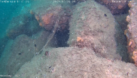  水深10.0m付近  （⑤:南東向き） | 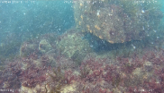  水深5.0m付近  （⑩:南東向き） | 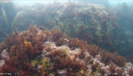  水深0m付近(海面付近)  （⑮:南東向き）
※表中の各説明下段の()内の丸数字は撮影順序(①→⑮)を、方位の向きは撮影方向を示す。
※護岸に対して垂直方向に、法尻付近の海底から護岸にかけて撮影した。

表2-8(2) 新浜地区No.2
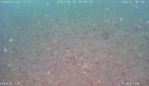  水深10.5m(海底)  （①:南東向き） | 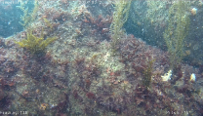  水深5.0m付近  （⑦:南東向き）
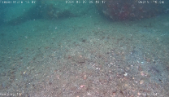  水深10.0m付近(法尻付近)  （②:南東向き） | 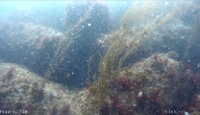  水深4.0m付近  （⑧:南東向き）
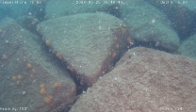  水深9.0m付近  （③:南東向き） | 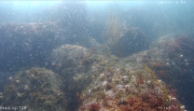  水深3.0m付近  （⑨:南東向き）
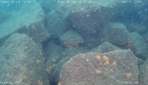  水深8.0m付近  （④:南東向き） | 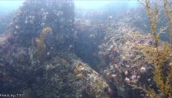  水深2.0m付近  （⑩:南東向き）
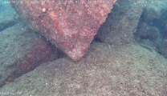  水深7.0m付近  （⑤:南東向き） | 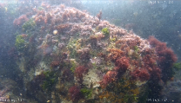  水深1.0m付近  （⑪:南東向き）
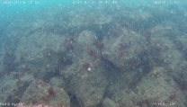  水深6.0m付近  （⑥:南東向き） | 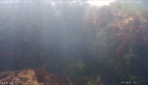  水深0m付近(海面付近)  （⑫:南東向き）
※表中の各説明下段の()内の丸数字は撮影順序(①→⑫)を、方位の向きは撮影方向を示す。
※護岸に対して垂直方向に、法尻付近の海底から護岸にかけて撮影した。
表2-8(3) 新浜地区No.3
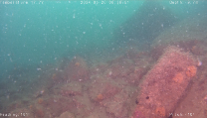  水深9.7m(海底･法尻付近)  （①:南東向き） | 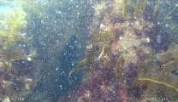  水深4.0m付近  （⑦:南東向き）
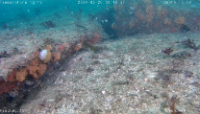  水深9.0m付近  （②:南東向き） | 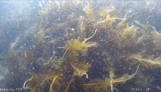  水深3.0m付近  （⑧:南東向き）
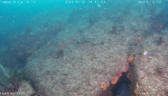  水深8.0m付近  （③:南東向き） | 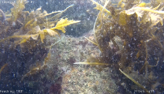  水深2.0m付近  （⑨:南東向き）
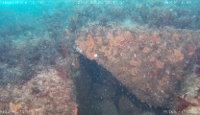  水深7.0m付近  （④:南東向き） | 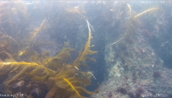  水深1.0m付近  （⑩:南東向き）
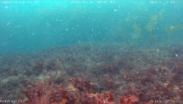  水深6.0m付近  （⑤:南東向き） | 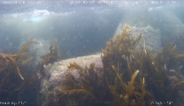  水深0m付近(海面付近)  （⑪:南東向き）
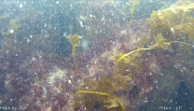
水深5.0m付近
（⑥:南東向き）
※表中の各説明下段の()内の丸数字は撮影順序(①→⑪)を、方位の向きは撮影方向を示す。
※護岸に対して垂直方向に、法尻付近の海底から護岸にかけて撮影した。
表2-8(4) 新浜地区No.4
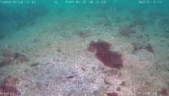  水深9.7m(海底)  （①:南東向き） | 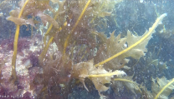  水深4.0m付近  （⑦:南東向き）
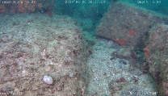  水深9.0m付近(法尻付近)  （②:南東向き） | 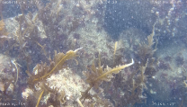  水深3.0m付近  （⑧:南東向き）
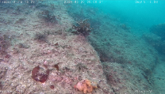  水深8.0m付近  （③:南東向き） | 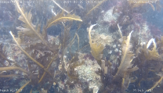  水深2.0m付近  （⑨:南東向き）
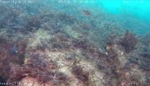  水深7.0m付近  （④:南東向き） | 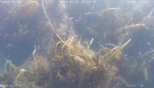  水深1.0m付近  （⑩:南東向き）
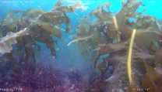  水深6.0m付近  （⑤:南東向き） | 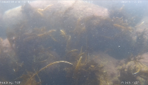  水深0m付近(海面付近)  （⑪:南東向き）
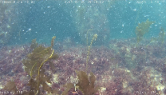
水深5.0m付近
（⑥:南東向き）
※表中の各説明下段の()内の丸数字は撮影順序(①→⑪)を、方位の向きは撮影方向を示す。
※護岸に対して垂直方向に、法尻付近の海底から護岸にかけて撮影した。
表2-8(5) 新浜地区No.5
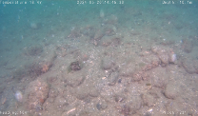  水深10.1m(海底)  （①:南東向き） | 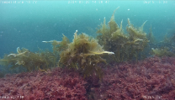  水深5.0m付近  （⑦:南東向き）
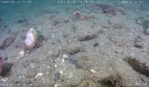  水深10m付近(法尻付近)  （②:南東向き) | 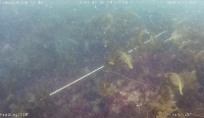  水深4.0m付近  （⑧:南東向き）
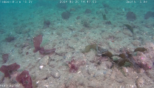  水深9.0m付近  （③:南東向き） | 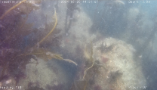  水深3.0m付近  （⑨:南東向き）
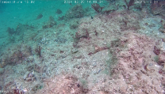  水深8.0m付近  （④:南東向き） | 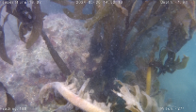  水深2.0m付近  （⑩:南東向き）
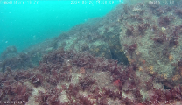  水深7.0m付近  （⑤:南東向き） | 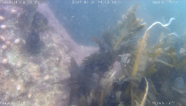  水深1.0m付近  （⑪:南東向き）
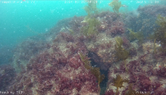  水深6.0m付近  （⑥:南東向き） | 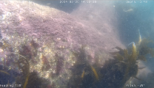  水深0m付近(海面付近)  （⑫:南東向き）
※表中の各説明下段の()内の丸数字は撮影順序(①→⑫)を、方位の向きは撮影方向を示す。
※護岸に対して垂直方向に、法尻付近の海底から護岸にかけて撮影した。
表2-8(6) 新浜地区No,6
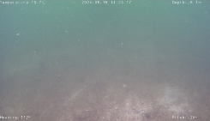  水深6.1m(海底)  （①:南東向き） | 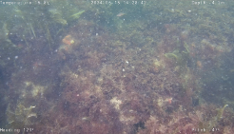  水深4.0m付近  （⑥:南東向き）
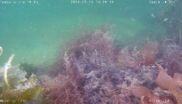  水6.0m付近(法尻付近)  （②:南東向き） | 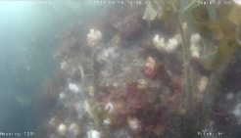  水深3.0m付近  （⑦:南東向き）
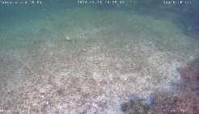  水深6.0m付近(被覆石埋没)  （③:南東向き） | 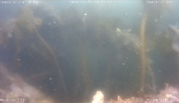  水深2.0m付近  （⑧:南東向き）
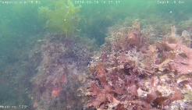  水深6.0m付近  （④:南東向き） | 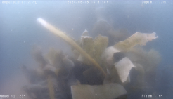  水深1.0m付近  （⑨:南東向き）
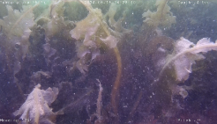  水深5.0m付近  （⑥:南東向き） | 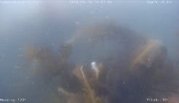  水深0m付近  （⑩ 海面付近）
※表中の各説明下段の()内の丸数字は撮影順序(①→⑩)を、方位の向きは撮影方向を示す。
※護岸に対して垂直方向に、法尻付近の海底から護岸にかけて撮影した。

表2-8(7) 新浜地区No.7
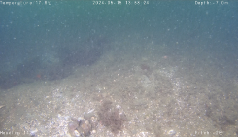  水深7.0m(海底)  （①:南東向き） | 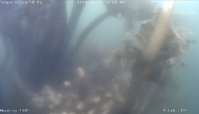  水深2.0m付近  （⑥:南東向き）
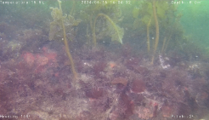  水深6.0m付近(法尻付近)  （②:南東向き） | 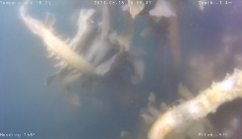  水深1.0m付近  （⑦:南東向き）
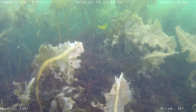  水深5.0m付近  （③:南東向き） | 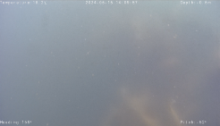  水深0m付近(海面付近）  （⑧:南東向き）
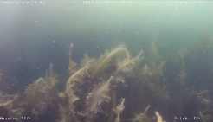
水深4.0m付近
（④:南東向き）
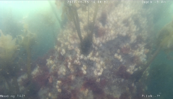
水深3.0m付近
（⑤:南東向き）
※表中の各説明下段の()内の丸数字は撮影順序(①→⑧)を、方位の向きは撮影方向を示す。
※護岸に対して垂直方向に、法尻付近の海底から護岸にかけて撮影した。

ホ. 阪南4･6区
水中ドローンによる観察は、No.1～No.6の6地点で行った（図2-11、表2-9(1)～(6)）。
阪南4･6区の海域は、大型海藻のワカメ、シダモク、小型海藻のススカケベニ、シキンノリ、ヤハズグサ、タオヤギソウが観察された。全体を通してワカメが優占し、5海域の内、最も被度が高かった。シダモクが他の海域に比べ多く分布しており、藻長についても数メートルにおよぶ株が点生していた。
なお、主な動物として魚類のスズメダイ、メバル幼魚、イシダイ、ウミタナゴ、コブダイ幼魚、ササノハベラ、スズキが確認された。

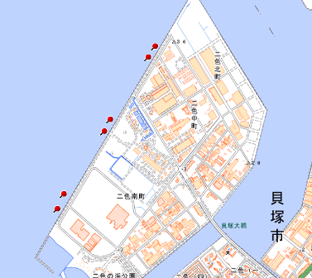
No.1
No.2
No.3
No.4
No.5
No.6
図2-11 阪南4･6区調査地点

表2-9(1) 阪南4･6区No.1
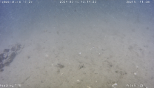  水深11.5ｍ(海底)  （①:南東向き） | 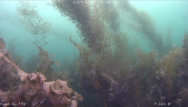  水深5.0m付近  （⑦:南東向き）
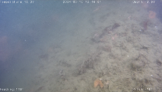  水深10.0ｍ付近(海底)  （②:南東向き） | 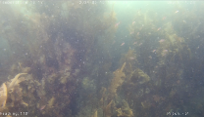  水深4.0m付近  （⑧:南東向き）
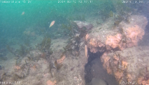  水深9.0m付近(法尻付近)  （③:南東向き） | 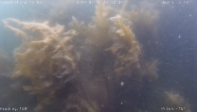  水深3.0m付近  （⑨:南東向き）
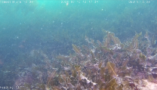  水深8.0m付近  （④:南東向き） | 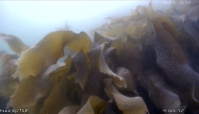  水深2.0m付近  （⑩:南東向き）
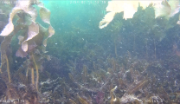  水深7.0m付近  （⑤:南東向き） | 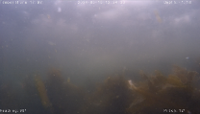  水深1.0m付近  （⑪:南東向き）
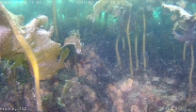  水深6.0m付近  （⑥:南東向き） | 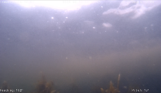  水深0m付近(海面付近)  （⑫:南東向き）
※表中の各説明下段の()内の丸数字は撮影順序(①→⑫)を、方位の向きは撮影方向を示す。
※護岸に対して垂直方向に、法尻付近の海底からに護岸にかけて撮影した。
表2-9(2) 阪南4･6区No.2
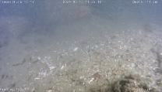  水深11.6m(海底)  （①:南東向き） | 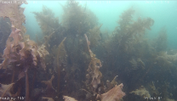  水深5.0m付近  （⑦:南東向き）
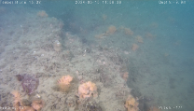  水深10.0m付近(法尻付近)  （②:南東向き） | 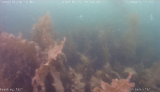  水深4.0m付近  （⑧:南東向き）
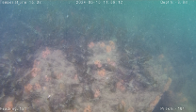  水深9.0m付近  （③:南東向き） | 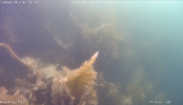  水深3.0m付近  （⑨:南東向き）
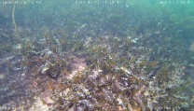  水深8.0m付近  （④:南東向き） | 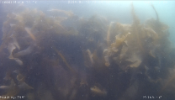  水深2.0m付近  （⑩:南東向き）
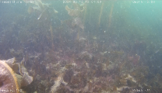  水深7.0m付近  （⑤:南東向き） | 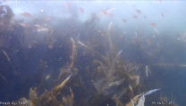  水深1.0m付近  （⑪:南東向き）
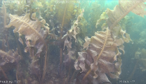  水深6.0m付近  （⑥:南東向き） | 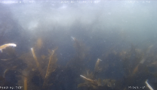  水深0m付近(海面付近)  （⑫:南東向き）
※表中の各説明下段の()内の丸数字は撮影順序(①→⑫)を、方位の向きは撮影方向を示す。
※護岸に対して垂直方向に、法尻付近の海底から護岸にかけて撮影した。
表2-9(3) 阪南4･6区No.3
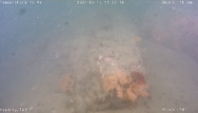  水深11.0m(海底･法尻付近)  （①:南東向き） | 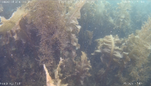  水深5.0m付近  （⑦:南東向き）
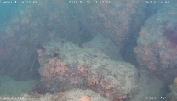  水深10.0m付近  （②:南東向き） | 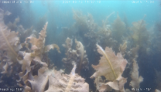  水深4.0m付近  （⑧:南東向き）
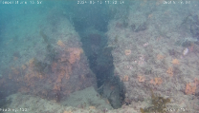  水深9.0m付近  （③:南東向き） | 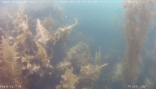  水深3.0m付近  （⑨:南東向き）
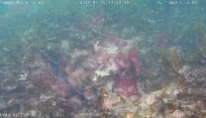  水深8.0m付近  （④:南東向き） | 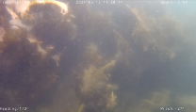  水深2.0m付近  （⑩:南東向き）
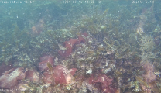  水深7.0m付近  （⑤:南東向き） | 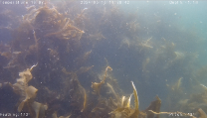  水深1.0m付近  （⑪:南東向き）
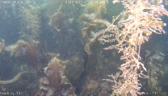  水深6.0m付近  （⑥:南東向き） | 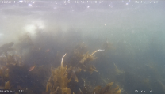  水深0m付近(海面付近)  （⑫:南東向き）
※表中の各説明下段の()内の丸数字は撮影順序(①→⑫)を、方位の向きは撮影方向を示す。
※護岸に対して垂直方向に、法尻付近の海底から護岸にかけて撮影した。
表2-9(4) 阪南4･6区No.4
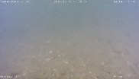  水深11.1m(海底)  （①:南東向き） | 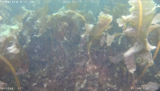  水深7.0m付近  （⑥:南東向き） | 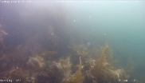  水深2.0m付近  （⑪:南東向き）
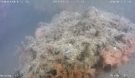  水深11.0m付近(法尻付近)  （（②:南東向き） | 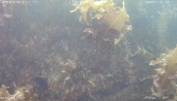  水深6.0m付近  （⑦:南東向き） | 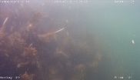  水深1.0m付近  （⑫:南東向き）
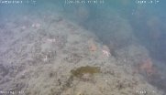  水深10.0m付近  （③:南東向き） | 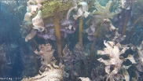  水深5.0m付近  （⑧:南東向き） | 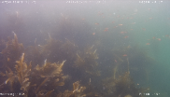  水深0m付近(海面付近)  （⑬:南東向き）
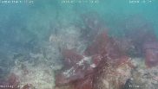  水深9.0m付近  （④:南東向き） | 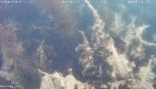  水深4.0m付近  （⑨:南東向き）
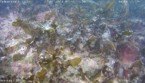  水深8.0m付近  （⑤:南東向き） | 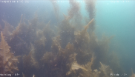  水深3.0m付近  （⑩:南東向き）
※表中の各説明下段の()内の丸数字は撮影順序(①→⑬)を、方位の向きは撮影方向を示す。
※護岸に対して垂直方向に、法尻付近の海底から護岸にかけて撮影した。

表2-9(5) 阪南4･6区No.5
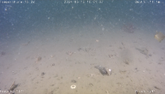  水深11.1m(海底)  （①:南東向き） | 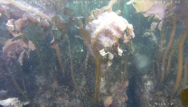  水深5.0m付近  （⑦:南東向き）
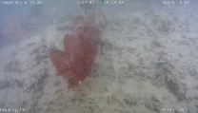  水深10.0m付近(法尻付近)  （②:南東向き) | 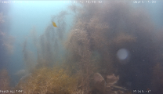  水深4.0m付近  （⑧:南東向き）
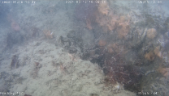  水深9.0m付近  （③:南東向き） | 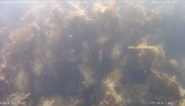  水深3.0m付近  （⑨:南東向き）
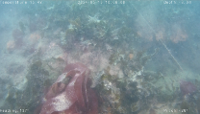  水深8.0m付近  （④:南東向き） | 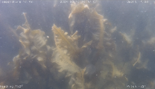  水深2.0m付近  （⑩:南東向き）
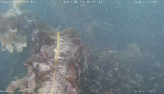  水深7.0m付近  （⑤:南東向き） | 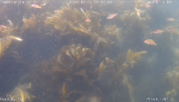  水深1.0m付近  （⑪:南東向き）
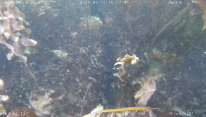  水深6.0m付近  （⑥:南東向き） | 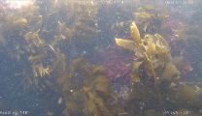  水深0m付近(海面付近)  （⑫:南東向き）
※表中の各説明下段の()内の丸数字は撮影順序(①→⑫)を、方位の向きは撮影方向を示す。
※護岸に対して垂直方向に、法尻付近の海底から護岸にかけて撮影した。
表2-9(6) 阪南4･6区No.6
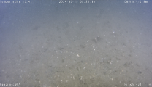  水深10.9m(海底)  （①:南東向き） | 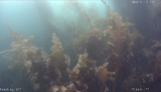  水深5.0m付近  （⑦:南東向き）
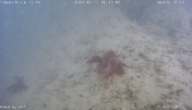  水深10m(法尻付近)  （②:南東向き） | 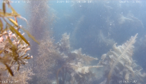  水深4.0m付近  （⑧:南東向き）
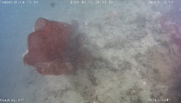  水深9.0m  （③:南東向き） | 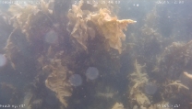  水深3.0m付近  （⑨:南東向き）
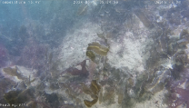  水深8.0m  （④:南東向き） | 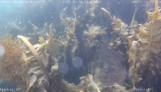  水深2.0m付近  （⑩:南東向き）
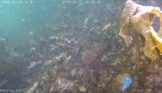  水深7.0m  （⑤:南東向き） | 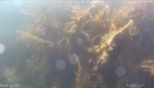  水深1.0m付近  （⑪:南東向き）
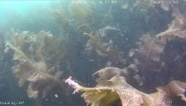  水深6.0m  （⑥:南東向き） | 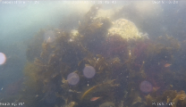  水深0m(海面付近)  （⑫:南東向き）
※表中の各説明下段の()内の丸数字は撮影順序(①→⑫)を、方位の向きは撮影方向を示す。
※護岸に対して垂直方向に、法尻付近の海底から護岸にかけて撮影した。
表2-10 5海域での調査を通して観察された主な海藻類
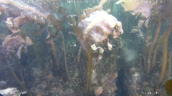  ワカメ | 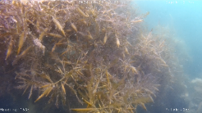  シダモク
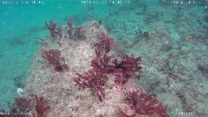  カバノリ | 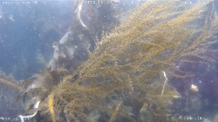  タマハハキモク
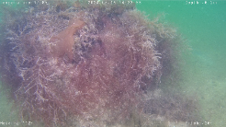  タオヤギソウ | 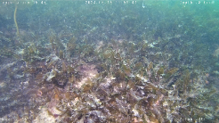  ヤハズグサ
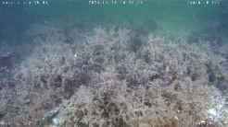  ソゾ類 | 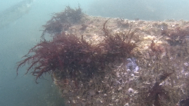  ムカデノリ
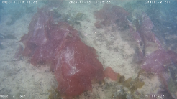  ススカケベニ | 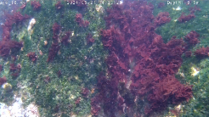  ベニスナゴ

表2-11 5海域での調査を通して観察された主な魚類
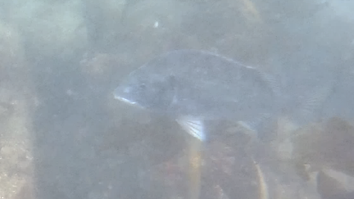  クロダイ | 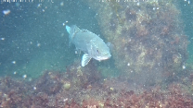  スズキ
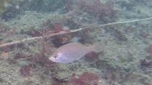  ウミタナゴ | 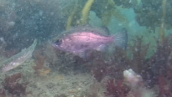  メバル
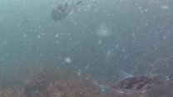  ウマヅラハギ | 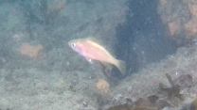  メバル幼魚
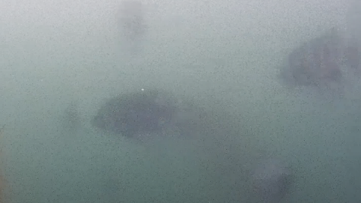  イシダイ | 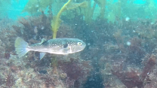  クサフグ
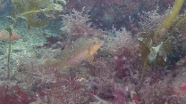  アイナメ幼魚 | 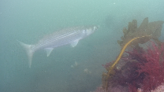  ボラ
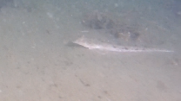  メゴチ | 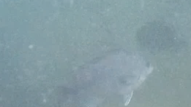  メジナ

